1. **測試方式和硬體環境**

Test_gpio測試程式主要是用來測試IT970系列上所支援的gpio針腳,是否可透過input/output mode來得到該gpio的high/low變化,或可透過gpio interrupt trigger設定來trigger gpio, 一共有3個測試程式可供測試.

1. TEST GPIO INPUT : 測試GPIO設定為input mode時,所呈現的high/low變化.
2. TEST GPIO OUTPUT TO INPUT : 測試GPIO設定為output mode時,所呈現的high/low變化.
3. TEST GPIO INTERRUPT : 測試GPIO設定為interrupt trigger時,所得到的GPIO變化.
4. **Kconfig設定**

a.選擇哪一個程式來要測試GPIO, 並設定欲測試的GPIO針腳.

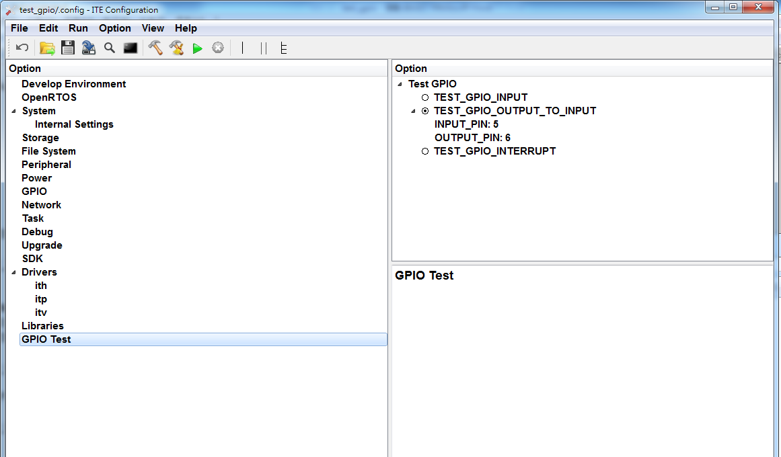

1. **測試結果**

a.以SPI booting的方式執行,點選綠色箭頭run



b.查看打印訊息觀察GPIO輸出的訊息是否正確

c.若選擇為TEST GPIO INPUT則輸出會是

**The lasted GPIO state is HIGH**

**The lasted GPIO state is LOW**

d.若選擇是TEST GPIO OUTPUT TO INPUT則輸出會是

**current GPIO[5] state=0, index=1**

**current GPIO[5] state=10, index=2**

e.若選擇是TEST GPIO INTERRUPT則輸出會是

**current GPIO[5] state=2000, index=1**